课程名称: 数据库原理 指导老师: 姜合 实验日期: 2015-4-28
院（系）： 信息学院 专业班级： 计科13—1 实验地点： 机电楼专业实验室
学生姓名： 王文政 学号： 201303011159 同组人： 赵岳刚
实验项目名称： 数据定义与数据更新

一、实验目的
- 熟悉SQL Server的环境。
- 熟练掌握基本表的定义、修改、删除方法。
- 熟练掌握索引的建立、删除方法。
学会SQL语句的插入（INSERT）、修改（UPDATE）、删除（DELETE）

实验内容
- 基本表的定义与修改
1）基本表的定义（写出题目、sql语句，阐述有哪些常用完整性约束，辨析primary 可以 和unique的区别）
【实例1】建立一个"学生"表
代码如下：
CREATE TABLE Student
(Sno CHAR(9)PRIMARY KEY,
Sname CHAR(20)UNIQUE,
Ssex CHAR (2),
Sage SMALLINT,
Sdept CHAR(20)
);
执行结果如下图所示：
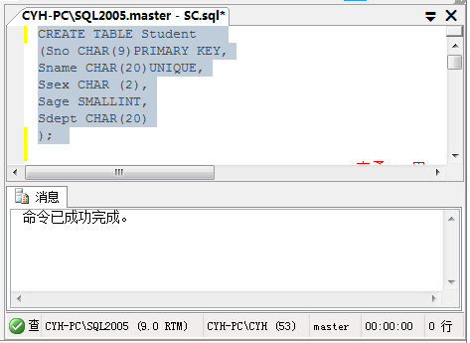
2.建立一个"课程"表
代码如下：
CREATE TABLE Course
(Cno CHAR(4)PRIMARY KEY,
Cname CHAR(40),
Ccredit SMALLINT,
FOREIGN KEY Cpno REFERENCES Course(Cno)
);
执行结果如下图所示：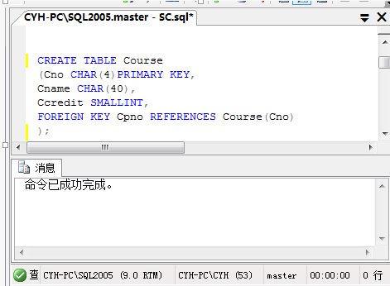
3.建立一个"选课表"表
代码如下：
CREATE TABLE SC
(Sno CHAR(9),
Cno CHAR(4),
Grade SMALLINT,
PRIMARY KEY(Sno,Cno),
PRIMARY KEY(Sno) REFERENCES Student (Sno),
PRIMARY KEY(Cno) REFERENCES Course (Cno)
);
执行结果如下图所示：
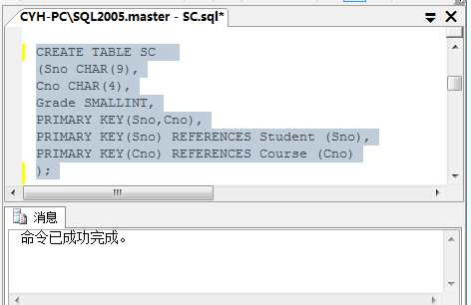
4.删除Student表
代码如下：
DROP TABLE Student ；
执行结果如下图所示
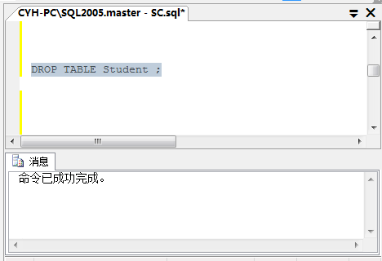
5.删除Course表
代码如下：
DROP TABLE Course ；
执行结果如下图所示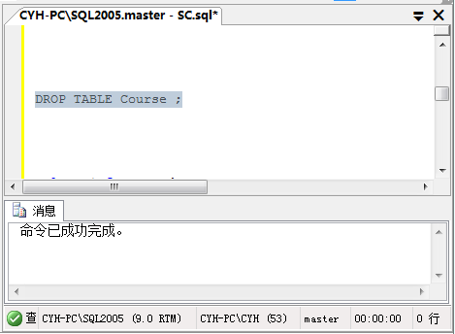
6.删除SC表
代码如下：
DROP TABLE SC ；
执行结果如下图所示：
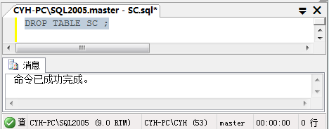向7.Student表增加“入学时间”列，其数据类型为日期型
代码如下：
ALTER TABLE Student ADD Scome DATETIME;
执行结果如下图所示：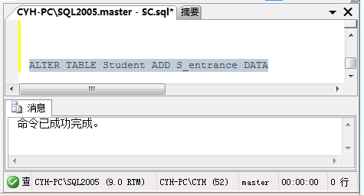
8.增加课程名称必须取唯一值的约束条件
代码如下：
ALTER TABLE Course ADD UNIQUE(Cname)；
执行结果如下图所示：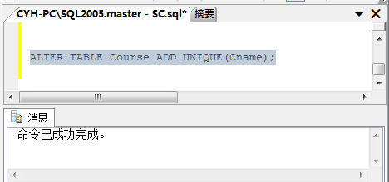
9.年龄的数据类型有字符改为整数
代码如下：
ALTER TABLE Student ALTER CONMU Sage INT;
执行结果如下图所示：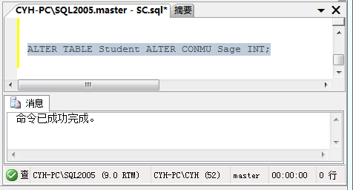
4 定义索引的语句
- create语句（阐述唯一索引和聚簇索引的区别）
语句格式:
CREATE [UNIQUE] [CLUSTER] INDEX <索引名> ON <表名>(<列名>[<次序>]
[,<列名>[<次序>] ]…)；
UNIQUE表明此索引的每一个索引值只对应唯一的数据记录
CLUSTER表示要建立的索引是聚簇索引
- Drop语句
语句格式：
Create cluster index stusname on student(sname)
DROP INDEX <索引名>；
删除索引时，系统会从数据字典中删去有关该索引的描述。

5 索引的建立和删除
- 索引的建立（写出题目、sql语句）
【实例10】在Student表的Sname列上建立一个聚簇索引
代码如下：
create index stusname on student (sname);
执行结果如下图所示：
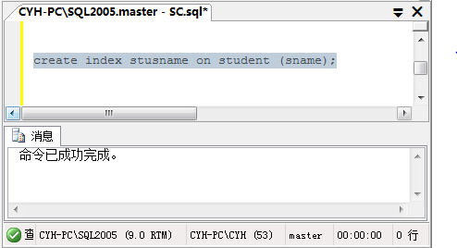
- 索引的删除（写出题目、sql语句）
【实例11】删除student表的stusname索引。
代码如下：
Drop index stusname on student;
执行结果如下图所示：
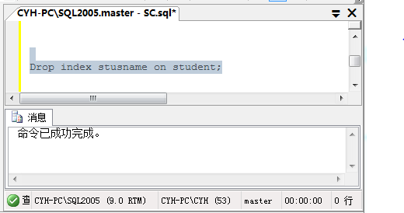四．实验小结
本次实验，我对Server数据库的基本操作有了进一步的了解，对课堂书本理论知识的理解更深一步。
从SQL安装一步步实践做起，让我对SQL，特别是当我遇到表的修改问题时，刚开始自己无法解决，接着我从相关的参考书和网上寻找答案，这种解决问题的能力的养成，为今后的数据库的学习奠定了基础。

